PROYECTO DE LOS CÍRCULOS
Una alternativa posible
El Proyecto de los Círculos es una propuesta de alternativa al modo en que hoy organizamos la vida colectiva.
Nace de una pregunta sencilla:
¿qué alternativas tenemos?
El proyecto propone construir una sociedad en la que la libertad del individuo y la capacidad de la colectividad para cooperar puedan convivir.
El punto de partida es el individuo.
Toda persona posee la misma dignidad y ninguna persona vale más que otra. La colectividad nace del conjunto voluntario de los individuos y de la necesidad de realizar juntos lo que nadie podría realizar solo.
Cada uno es tan importante como los demás. Nadie está por encima de nadie.
La libertad de cada uno se encuentra con la de los demás.
Mi libertad no termina donde empieza la tuya: empieza junto con la tuya.
De este principio deriva una relación de reciprocidad:
la necesidad da derecho a recibir; la capacidad compromete a contribuir; la utilidad para la comunidad merece reconocimiento.
La contribución a la colectividad no constituye una superioridad sobre el otro, del mismo modo que la necesidad no constituye una condición de inferioridad.
La sociedad existe para permitir a las personas vivir libremente juntas y para poner en común lo que es necesario para que esa libertad pueda ser concreta.

Los Círculos
El Proyecto de los Círculos organiza la sociedad mediante una estructura federada de Círculos.
Un Círculo es una unidad organizativa y de decisión de dimensión definida, constituida en torno a un fin y a un ámbito de responsabilidad específicos y vinculada a los demás Círculos mediante una estructura federada.
Cada Círculo actúa, por tanto, dentro de un ámbito determinado.
Un Círculo de proximidad se ocupa de las cuestiones que afectan directamente a la comunidad en la que actúa.
Un Círculo de competencia aborda, en cambio, lo que requiere conocimientos o responsabilidades específicos.
Los distintos niveles no representan una jerarquía del valor de las personas.
Representan una distribución de las funciones.
Ningún Círculo es superior a los individuos que lo componen y ningún ámbito de competencia debería transformarse automáticamente en poder personal.
Los Círculos cooperan, se coordinan y se controlan recíprocamente según las reglas establecidas por el sistema.
El objetivo es permitir que la sociedad se organice a gran escala sin concentrar permanentemente el poder en manos de unos pocos.
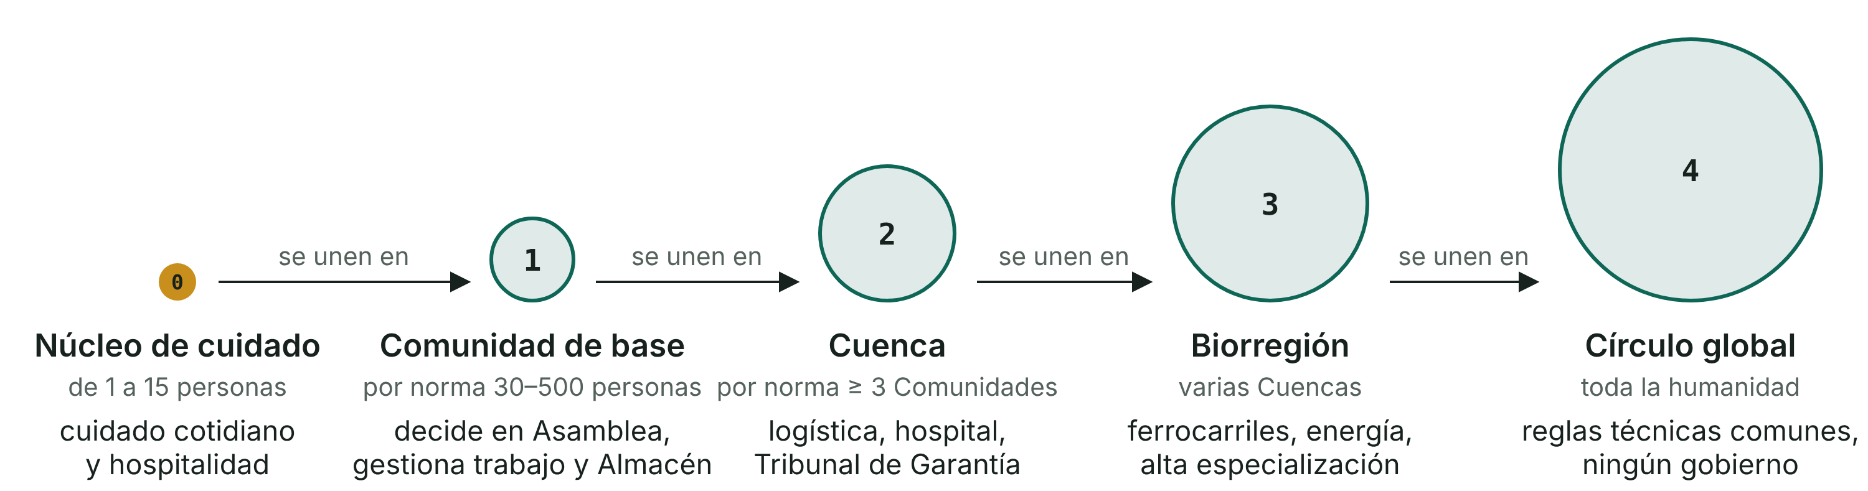
Los cinco niveles, de la persona al planeta. Ningún nivel manda sobre el de abajo: cada decisión se queda en el nivel más cercano que pueda tomarla.

De la necesidad a la tarea
El Proyecto de los Círculos introduce un principio fundamental en la organización de la producción y de los servicios:
el sistema no parte de las tareas que hay que asignar. Parte de las necesidades que hay que satisfacer.
Primero se detecta lo que hace falta.
Después se determina qué debe hacerse.
Por último se organiza quién deberá hacerlo y cómo.
El trabajo no determina la necesidad. Es la necesidad la que determina el trabajo necesario.
Esto cambia el modo de concebir la organización colectiva.
Una actividad no se mantiene simplemente porque existe.
Una producción no se considera necesaria solo porque puede realizarse.
Un recurso no se destina allí donde existe mayor capacidad de compra, sino allí donde existe una necesidad que el sistema debe afrontar según sus propias reglas.
La producción, la logística, las infraestructuras y la contribución de las personas deben, por tanto, organizarse a partir de las necesidades reales.
El sistema debe poder detectar las necesidades, comprender su dimensión y transformar esa información en organización.
Los instrumentos de información y la inteligencia artificial pueden apoyar este proceso, pero siguen siendo instrumentos: la detección y el tratamiento de la información no constituyen por sí mismos poder de decisión.
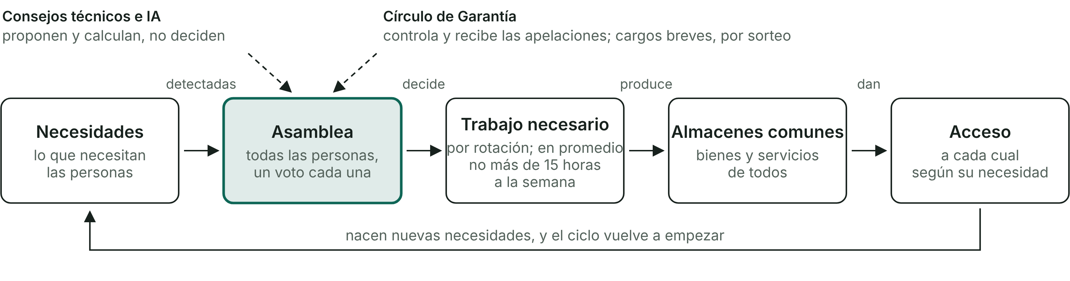
Cómo funciona una Comunidad: se parte de las necesidades, la Asamblea decide, el trabajo necesario llena los Almacenes y cada cual accede según su necesidad.

Organizar sin concentrar el poder
Una sociedad compleja necesita organización.
Hacen falta personas que produzcan, cuiden, construyan, enseñen, proyecten, transporten, mantengan infraestructuras, gestionen información y desempeñen miles de funciones distintas.
La especialización es, por tanto, necesaria.
El problema nace cuando una función necesaria se convierte en una posición permanente de poder.
El Proyecto de los Círculos separa por eso, en la medida de lo posible, competencia, función y poder personal.
Una persona puede tener una competencia específica sin convertirse en propietaria de esa competencia.
Un Círculo puede tener una responsabilidad específica sin convertirse en propietario de la materia que gestiona.
Una función puede requerir continuidad sin transformarse necesariamente en una autoridad permanente.
Por eso el sistema prevé instrumentos de transparencia, verificación, impugnación, rotación de las funciones cuando sea posible y distribución de las responsabilidades.
El objetivo es construir organización sin construir una nueva clase de dominantes.

La colectividad como instrumento del individuo
La relación entre individuo y colectividad constituye el centro del proyecto.
La colectividad posee capacidades que el individuo por sí solo no puede tener.
Puede construir hospitales, redes de energía, sistemas de transporte, infraestructuras, viviendas, sistemas informáticos, estructuras de investigación y producción a gran escala.
Puede poner en común conocimientos y recursos.
Puede afrontar problemas que superan las posibilidades de una sola persona.
El Proyecto de los Círculos reconoce al mismo tiempo el valor de las capacidades individuales.
Quien sabe hacer algo útil para los demás debe poder ser reconocido por su contribución.
El mérito puede nacer de la competencia, de la dedicación, de la creatividad, del conocimiento, de la capacidad de resolver problemas o simplemente de la disposición a ayudar.
El mayor mérito es ser útil a alguien. Y cuanto mayor es la utilidad que se logra crear para los demás, mayor puede ser el reconocimiento.
Este reconocimiento se refiere a la contribución, no a la dignidad de la persona.
Todos siguen siendo iguales en su dignidad y en sus derechos fundamentales, incluso cuando sus contribuciones, competencias y responsabilidades son diferentes.
La capacidad individual se convierte así en un recurso para la colectividad.
El individuo es el punto de partida. La colectividad es el instrumento.

Un proyecto de código abierto
El Proyecto de los Círculos nace y se desarrolla como proyecto de código abierto.
La razón es sencilla: ningún individuo posee por sí solo todos los conocimientos necesarios para construir una sociedad.
Un sistema de esta complejidad requiere competencias extremadamente diversas.
Derecho, medicina, ingeniería, informática, energía, agricultura, arquitectura, logística, economía, ciencia, seguridad, organización, comunicación y muchísimos otros ámbitos deben poder contribuir a su construcción.
El proyecto debe, por tanto, ser accesible a quien posee conocimientos diferentes y quiere ponerlos a disposición.
La Constitución, los Códigos, los Anexos, la documentación técnica, los proyectos de infraestructuras y los resultados de las experimentaciones deben poder ser estudiados, verificados, criticados y mejorados.
El código abierto se convierte así en parte del propio método de construcción.
El proyecto se hace público para que muchas personas puedan:
leerlo → criticarlo → verificarlo → corregirlo → mejorarlo → desarrollarlo.
El conocimiento necesario para la construcción del sistema no debe concentrarse en un único autor, grupo o institución.
Quien participa en la construcción puede dejar una huella verificable de su contribución.
El conocimiento sigue siendo público y el proceso de desarrollo queda documentado.
El objetivo es crear progresivamente un sistema en el que la capacidad de construir pertenezca a la colectividad sin transformarse en la propiedad de alguien sobre la colectividad.

Un proyecto que debe demostrar que funciona
El Proyecto de los Círculos considera la escritura el primer nivel del diseño.
Después del diseño vienen la verificación, la experimentación y la experiencia concreta.
El proceso debe, por tanto, ser continuo:
diseño → verificación → experimentación → observación → corrección → nueva versión.
Las propuestas deben poder someterse a la crítica.
Los errores deben poder reconocerse.
Los problemas deben poder documentarse.
Las soluciones deben poder modificarse.
Un sistema que no puede corregirse se vuelve rápidamente incapaz de adaptarse a la realidad.
Por eso el proyecto debe seguir abierto a la revisión incluso después de su eventual aplicación.
Su solidez depende de la capacidad de detectar sus propios errores y corregirlos.

De la teoría a la realidad
El Proyecto de los Círculos comprende al mismo tiempo una estructura teórica y una construcción material.
La Constitución establece los principios fundamentales y la estructura general.
Los Códigos transforman esos principios en reglas operativas.
Los Anexos técnicos desarrollan procedimientos, criterios y especificaciones.
Las infraestructuras hacen materialmente posible lo que el sistema establece.
Esto significa que la construcción del proyecto teórico y la de las infraestructuras deben avanzar en paralelo.
Si se establece que un bien debe estar disponible, deben existir sistemas capaces de producirlo, conservarlo y distribuirlo.
Si se prevé una gestión transparente de la información, deben existir sistemas informáticos capaces de hacerla concretamente posible.
La teoría define lo que el sistema debe hacer posible.
La infraestructura hace posible realizarlo.
Por eso la publicación de los textos representa el inicio de la construcción.

Una posibilidad concreta
El Proyecto de los Círculos parte de la posibilidad de que lo que hemos heredado pueda modificarse.
Propone construir una estructura lo bastante completa como para poder ser estudiada, discutida, verificada y, cuando sea necesario, corregida.
La pregunta de la que nace sigue siendo sencilla:
¿qué alternativas tenemos?
El Proyecto de los Círculos intenta dar una respuesta construyendo una.
El proyecto empieza por la persona, organiza la colectividad y construye los instrumentos necesarios para que ambas puedan existir sin que una tenga que dominar a la otra.

A ti que has leído hasta aquí
No sé si hoy existen las condiciones para probar un sistema como este, y no sé si existirán alguna vez. Lo publico de todos modos, porque lo creo válido. Si dentro de cincuenta años alguien se pregunta qué se puede hacer, aquí encontrará una base de la que partir.

